Προαιρετικές δραστηριότητες:  Πρόγραμμα εξ’ αποστάσεως στήριξης των μαθητών  2 εβδομάδες του Πάσχα |  |  |  | Υποχρεωτική δραστηριότητα:
Βλέπω μια ταινία με την οικογένειά μου και συμπληρώνω το έντυπο κριτικής ταινίας | Διαβάζω ένα ηλεκτρονικό παραμύθι από την ηλεκτρονική βιβλιοθήκη* | Παίζω ένα ηλεκτρονικό παιχνίδι για το Πάσχα**  Παρακολουθώ ένα βιντεάκι στο youtube για τα Πάθη του Χριστού.*** | Κάνω μια πασχαλινή κατασκευή που θα βρω στην πιο κάτω σελίδα**** | Διαβάζω το κείμενο σελ.49-50 του βιβλίου μου και συμπληρώνω το πράσινο φύλλο στη σελ. 50
ΚΑΛΟ ΠΑΣΧΑ! ΚΑΛΗ ΑΝΑΣΤΑΣΗ!
*Ηλεκτρονικά παραμύθια:
https://www.helppost.gr/free/ebooks/paidika-paramithia-istories-online/
*Ηλεκτρονικά παραμύθια για το Πάσχα:
https://taniamanesi-kourou.blogspot.com/2020/04/online-10.html?m=1

**Ηλεκτρονικά παιχνίδια για το Πάσχα:
https://karapachristina.blogspot.com/2020/04/learningapps-jigsaw-planet.html?m=1
https://stylianoumary.blogspot.com/2020/04/blog-post_6.html?m=1

***Βιντεάκι για τα Πάθη του Χριστού:
https://www.youtube.com/playlist?list=PLqp1JELF-mr_hjR1duSehmFLti29qtgfO&app=desktop
Ο Σταυρός του Χριστού (Κατασκευή):
https://taksiasterati.blogspot.com/2018/03/blog-post.html?m=1

****Πασχαλινές κατασκευές:
https://www.youtube.com/watch?v=bcq6AhQMqcQ&feature=youtu.be
https://m.facebook.com/story.php?story_fbid=122699832700178&id=104789764491185
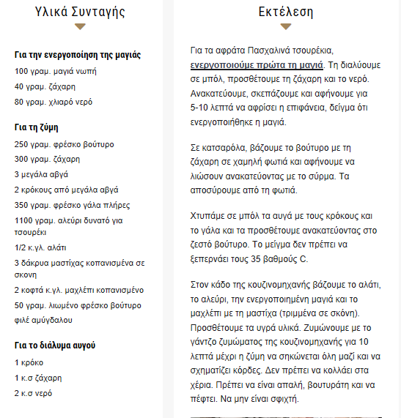
Πασχαλιάτικη συνταγή-Τσουρέκι

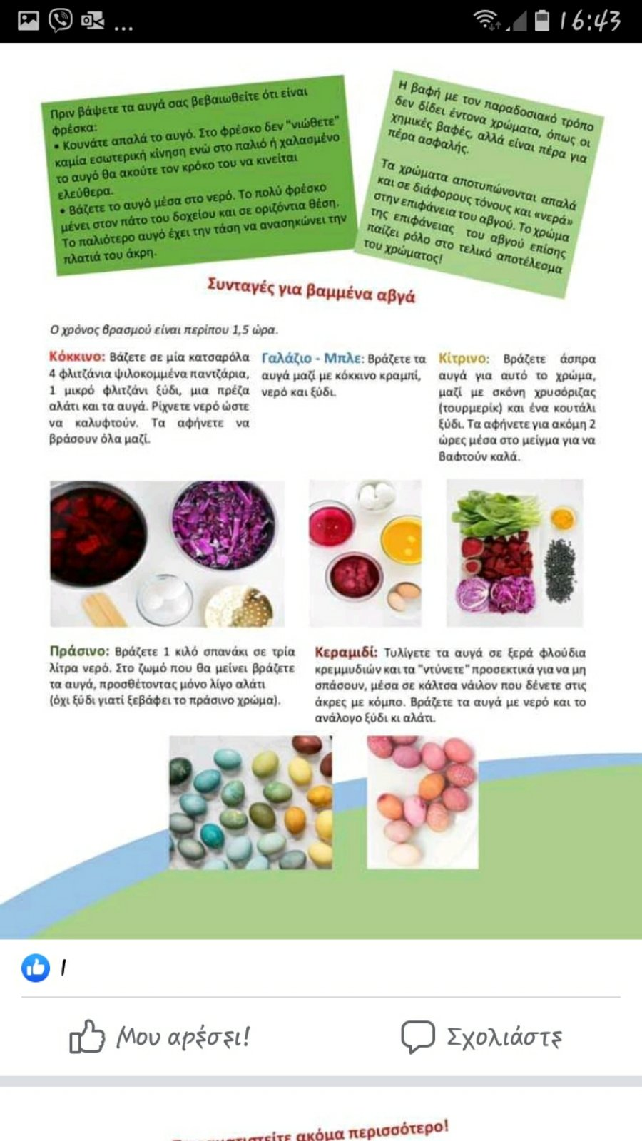
Βάψιμο αυγών

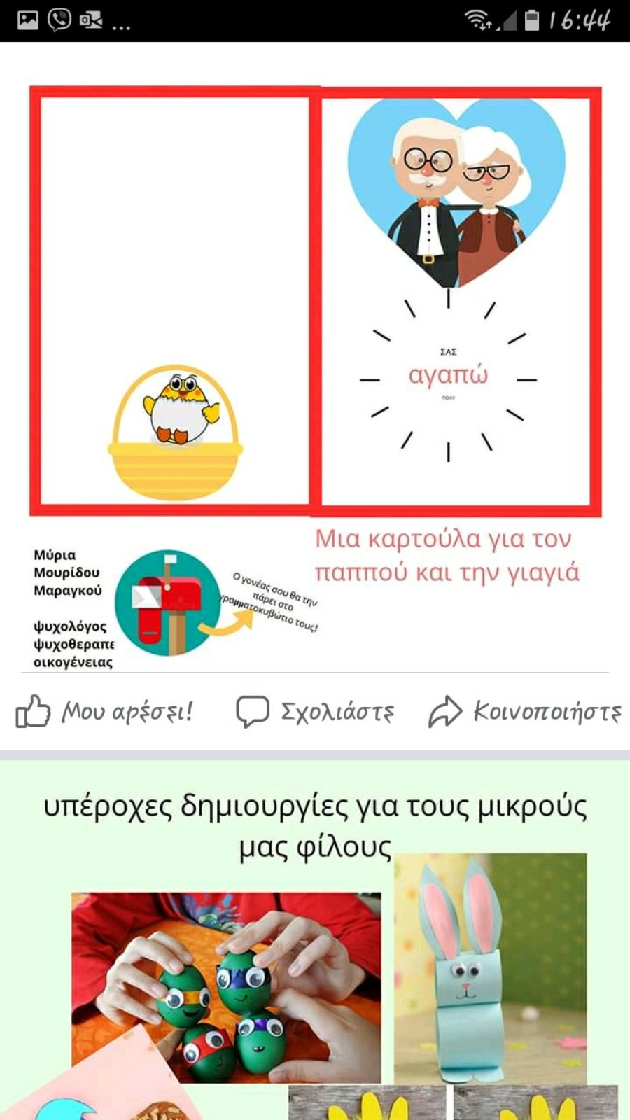
Ευχητήριες κάρτες

Σημαντικό: Σχετικά με τη δράση «Δείξε μου τι βλέπεις» θα σας στείλω το σύνδεσμο κατευθείαν στο βάιπερ.

